SEMANGAT !!!

Assalamualaikum Wr. Wb dan Mejuah juah kita karina.

Sesudah menyelesaikan buku yang berjudul “ Life After 70!! So what ? Be Happy, Stay Healhty . But ?? kini terbersit inspirasi untuk menulis “ Life Long Learning “ . Belajar Sepanjang Hayat. Salah satu lLuaran dari proses belajar dan Mengajar sesuai dengan pendekatan “ Outcome Based Education “ (OBE). Namun saya lebih memilih OP!! BE !! Outcome and Process Based Education. Saya mencoba membuka arsip tulisan dan menemukan salah satu motivasi nya yang disampaikan HJS, Sang Inspirator Pagi yaitu ucapan Imam Ghazali, seorang filosof muslim yang mengatakan “ Teruslah Belajar, karena Belajar akan membuat mu tidak pikun .

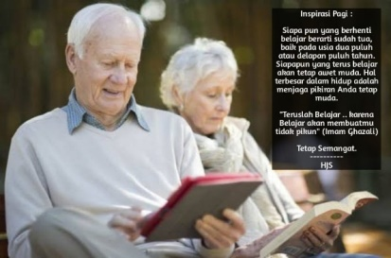

Tetapi belajar apa yang tiada henti ? Telah dirangkum beberapa tulisan yang merupakan rangkuman pengalaman dalam berbagai aktivitas antara lain dalam bidang penelitian, inovasi, hilirisasi dan komersialisasi, pengembangan sumber daya manusia dan lain lain nya.

Salah satu pengalaman yang menarik yaitu dimasa pandemik yang luar bias aitu. Di saat itu, hastag nya “BE HAPPY, STAY HEALTHY!! PERBANYAK SEDEKAH DAN DOA!! Tapi, kisah yang disampaikan salah seorang yang tidak perlu disebut namanya sangat inspiratif .

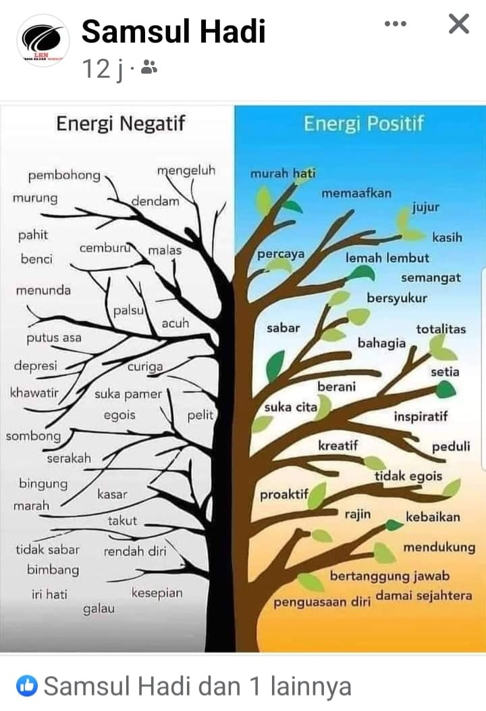Beberapa tahun lalu , aku pernah kena stroke , tubuhku sebelah kanan , tangan dan kaki gak bisa kugerakkan , ngomongpun celet , susah dimengerti...berobat ke Penang , ada beberapa temuan , batu empedu ada 5 batu , polip liver , penyumbatan pembuluh darah diotak , dikasi obat tak perlu opname ...kami pulang dan aku terus2an berdoa supaya Tuhan sembuhkan , terus dan terus berdoa untuk kesembuhan....sampai akhirnya satu hari kepalaku pusing banget , berputar , serasa ditimpa batu besar , aku terhuyung , muntah...dan.. dilarikan kerumah sakit....dijalan , menuju ke rumah sakit aku masih berpikir : " " ""mungkin aku akan mati""....owh....kalau aku mati gak apa apa, daripada begini sangat menderita . Akhirnya dengan segenap hati kuberdoa :

"" Ya, Tuhan , sembuh atau tidak sembuh gak masalah bagiku , yang penting selamatkan jiwaku ""....kuingat kembali sebelum stroke , aku banyak sakit hati , kecewa , dihina , disakiti dll...sehingga hatiku penuh luka , dendam, benci, marah, mengeluh, yang akhirnya jadi stroke...Saat itu, yang kuingat, aku harus melepaskan pengampunan kepada orang orang yang menyakitiku...awalnya sangat berat. Aku teriiaaakkk...."" Tuhan...mampukan aku "", mampukan aku Ya Tuhan sambil berlinang airmata. Akhirnya aku mampu mengampuni mereka mereka . Bahkan aku bisa memberkatinya . Plong....aku nyanyi me muji muji Tuhan...sampai di Rumah Sakit. Opname , aku gak tidur , terus me muji muji Tuhan dalam nyanyian..... Besok paginya dokter masuk.! .Periksa , dan dia melihat hasilnya , semua normal .. disuruh pulang . Aku ga percaya katanya aku gak sakit , memang udah bisa jalan ter tatih tatih tapi tanganku belum bisa diangkat..... Beberapa hari kemudian aku berobat lagi ke Penang....MRI kepala sama tangan kanan ...kepalaku juga dipasang wayar banyak sekali , aku gak mau tanya apa itu namanya ....dan hasilnya ???....WHITE....

Semua bersih ...Puji Tuhan...ternyata kalau jiwa kita sehat , otomatis badan ikut sehat 🙏🙏

Pelajaran apa yang boleh diperoleh ? Yang bersangkutan mengatakan seperti berikut “ Abang sebut diatas HAPPY...setuju bang , hati yang gembira adalah obat yang manjur....sampai hari ini aku suka berbagi pengalaman dengan ibu ibu yang menderita sakit hati , mengajak mereka untuk mengampuni , dan beberapa orang juga sembuh dan bisa kembali HAPPY ....ternyata ? Kita mengampuni orang lain itu supaya kita SEHAT dan HAPPY. “ . KISAH YANG MENARIK, BOLEH DIBUKUKAN ?. Untuk kisahku ga usah . ...malu , aku bukan orang yang berhasil , hanya **semangat** yang kupunya. Kata kunci **semangat** mengingatkan saya SEMANGAT “ Mengubah Energi Negatif Menjadi Energi Positif “. Dan itulah “LUAR BIASA NYA”. SEMANGAT !! DAN SEMANGAT !! .

Hal ini mengingatkan pula ketika menunaikan ibadah haji di tahun 2023 atau 1444 H, dimana dipanggil di Hari Jumat pagi penuh Barokah untuk menunaikan ibadah haji. Hari itu harus lunas, surat Kesehatan, paspor yang tidak diketahui dimana. Dengan **semangat** memenuhi panggilan Allah itu dalam tempo 3 hari selesai dan di Jumat Barokah berikutnya sudah berada di Kota Mekkah. Tetapi sesudah selesai syariat ibadah haji itu ternyata “ Penglihatan Berkurang” sehingga moto dari “Fikir Menjadi Zikir / Menyebut Nama Tuhan” . Melihat dengan MATA berubah menjadi Melihat Dengan “ HATI” . Terasa luar biasanya pengalaman itu maka dibukukan lah hikmahnya dengan buku yang berjudul “ Ibadah Haji: Mengubah Arah dan Cara Pandang “ . Tetapi dan tetapi beberapa bulan yang lalu melayat makam Syeh Tara Tinggi, salah seorang ulama penyebar islam di Barus. Makam nya terletak 3000 meter diatas permukaaan laut. Fikir?? Tidak masuk akal. Zikir ? Tidak cukup !! IKHLAS DAN RIDHO . Dengan mudah dan tanpa terasa telah sampai dipuncak. Lalu, kembali ke topik, apa gerangan “ LIFE LONG LEARNING “ ? Ternyata semangat untuk mengetahui dan mengenal ALLAH Lebih dekat dan mendalam. Di situlah terkenang salah satu ayat di Al Quran yang mengatakan seandainya air laut digunakan untuk menuliskan kebesaran sang Pencipta tidak akan cukup bahkan ditambah lagi. Subhanallah. Maha Besar Allah dengan segala ciptaannya.

Darwin Sebayang, 13 juni 2024

KOMUNIKASI NABI MUSA DENGAN ALLAH !!

